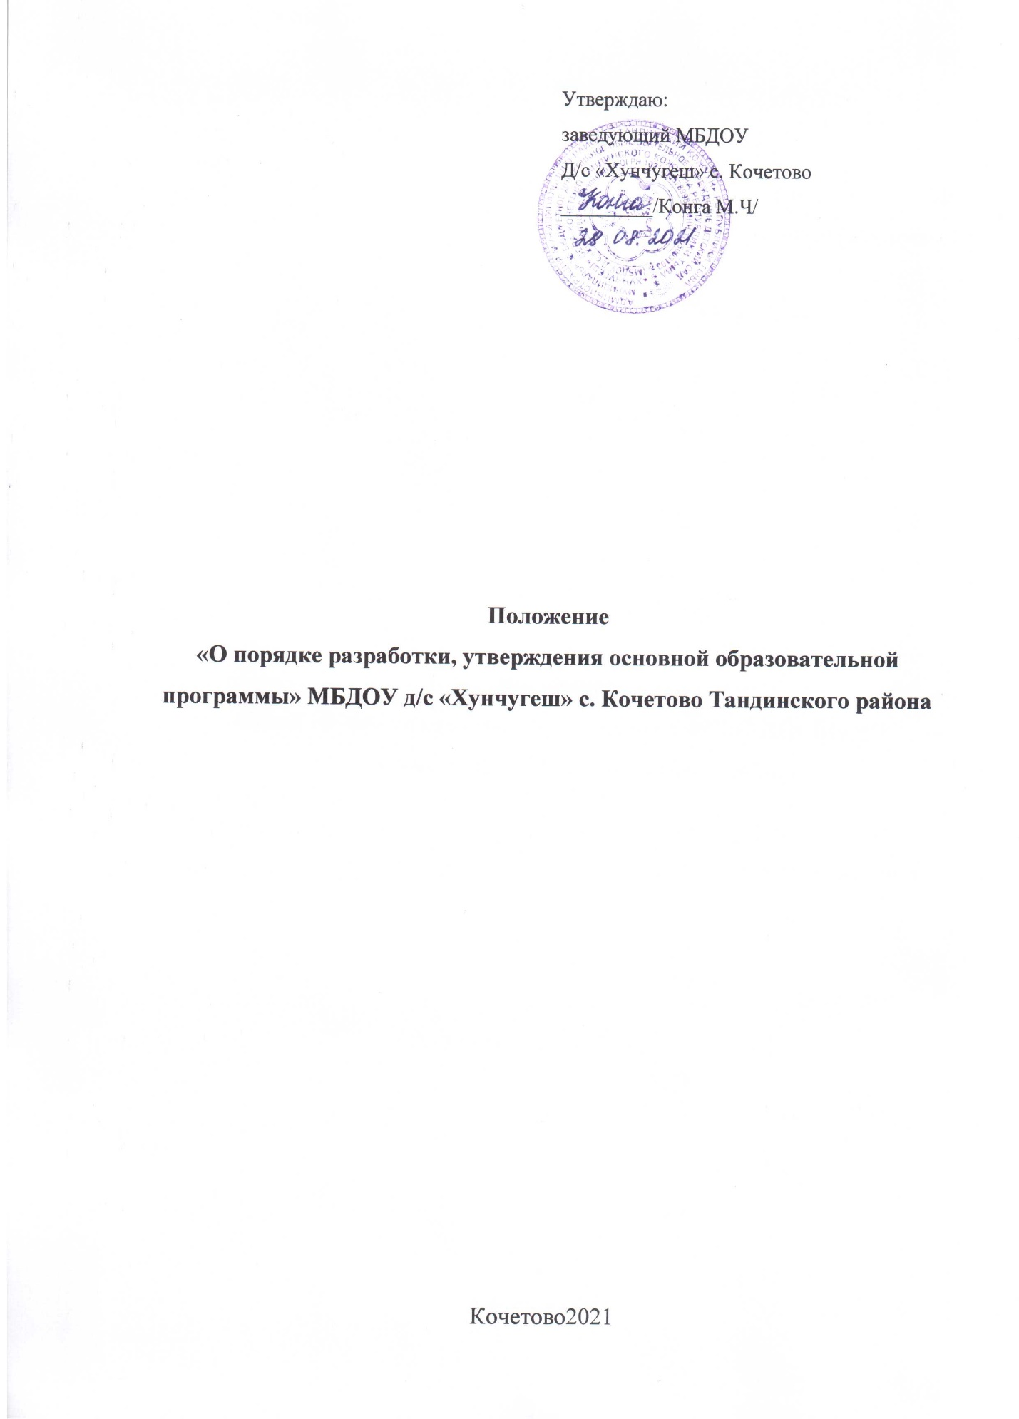

1. Общие положения
1.1. Настоящее положение (далее Положение) регулирует процесс разработки и утверждения основной образовательной программы (ООП) муниципального бюджетного дошкольного образовательного учреждения детского сада «Хунчугеш» с. Кочетово Тандинского района (далее – МБДОУ Д/с «Хунчугеш»), а так же устанавливает порядок внесения изменений и дополнений в основную образовательную программу.
1.2.Настоящее положение разработано в соответствии:
- Федеральный закон от 29.12.2012г. №273-ФЗ «Об образовании в Российской Федерации»;
- Приказом Министерства образования и науки Российской Федерации от 17
октября 2013 г. № 1155 г. Москва «Об утверждении федерального государственного образовательного стандарта дошкольного образования»;
- Приказом Министерства образования и науки Российской Федерации от
30.08.2013 г. № 1014 «Об утверждении Порядка организации и осуществления образовательной деятельности по основным общеобразовательным программам – образовательным программам дошкольного образования»;
- Письмо Минобрнауки России от 17.11.2011г. №03-248 «О разработке основной общеобразовательной программы дошкольного образования»;
- Постановление Главного санитарного врача Российской Федерации от 15 мая 2013г. №26 «Об утверждении СанПиН 2.4.1.3049-13 «Санитарно-эпидемиологические требования к устройству, содержанию и организации режима работы образовательных организаций»».
Принят на заседании педсовета МБДОУ Д/с «Хунчугеш» протокол № __ от «___»_____20__г.
1.3. Основная образовательная программа МБДОУ Д/с «Хунчугеш» – нормативно-управленческий документ учреждения, определяющий содержание дошкольного образования, разработанный по основным направлениям развития детей и представляет собой комплекс средств воспитания, обучения, оздоровления, развития и коррекции детей, реализуемый на основе имеющихся ресурсов (кадровых и материальных) в соответствии с социальным заказом.
1.4. Основная образовательная программа – нормативный документ образовательного учреждения, определяющий совокупность взаимосвязанных основных и парциальных программ и соответствующих им образовательных технологий, определяющих содержание образования и направленных на достижение прогнозируемого результата деятельности МБДОУ д/с «Хунчугеш».
1.5. Основная образовательная программа дошкольного образования (далее - Программа) разрабатывается, утверждается и реализуется в образовательном учреждении на основе ФГОС ДО и с учетом примерных основных образовательных программ дошкольного образования.
1.6. Программа разрабатывается на срок полного пребывания детей в МБДОУ д/с «Хунчугеш».
1.7. Изменения и дополнения в Программу вносятся на педагогическом совете МБДОУ д/с «Хунчугеш» и принимаются на его заседании.
1.8. Срок данного Положения не ограничен. Данное Положение действует до принятия нового.
2. Цели и задачи реализации Программы
2.1. Программа обеспечивает развитие личности детей дошкольного возраста в различных видах общения и деятельности с учетом их возрастных, индивидуальных, психологических и физиологических особенностей и должна быть направлена на решение задач, указанных в пункте 1.3 ФГОС ДО.
2.2. Программа формируется как программа психолого-педагогической поддержки позитивной социализации и индивидуализации, развития личности детей дошкольного возраста и определяет комплекс основных характеристик дошкольного образования (объем, содержание и планируемые результаты в виде целевых ориентиров дошкольного образования).
2.3. Программа направлена на:
- создание условий развития ребенка, открывающих возможности для его позитивной социализации, его личностного развития, развития инициативы и творческих способностей на основе сотрудничества с взрослыми и сверстниками и соответствующим возрасту видам деятельности;
- создание развивающей образовательной среды, которая представляет собой систему условий социализации и индивидуализации детей.
3. Структура образовательной программы
3.1. Программа включает три основных раздела:
- целевой;
- содержательный;
- организационный, в каждом из которых отражается обязательная часть и часть, формируемая участниками образовательных отношений.
3.1.1. Целевой раздел включает в себя пояснительную записку и планируемые результаты освоения программы.
Пояснительная записка должна раскрывать:
- цели и задачи реализации Программы;
- принципы и подходы к формированию Программы;
- значимые для разработки и реализации Программы характеристики, в том числе характеристики особенностей развития детей раннего и дошкольного
возраста.
Планируемые результаты освоения Программы конкретизируют требования Стандарта к целевым ориентирам в образовательной части и части, формируемой участниками образовательных отношений, с учетом возрастных возможностей и индивидуальных различий (индивидуальных траекторий развития) детей, систему оценки результатов освоения Программы согласно пункта 3.2.3.ФГОС ДО.
3.1.2. Содержательный раздел представляет общее содержание Программы, обеспечивающее полноценное развитие личности детей.
Содержательный раздел Программы должен включать:
а) описание образовательной деятельности в соответствии с направлениями развития ребенка, представленными в пяти образовательных областях, с учетом используемых вариативных примерных основных образовательных программ дошкольного образования и методических пособий, обеспечивающих реализацию данного содержания;
б) описание вариативных форм, способов, методов и средств реализации Программы с учетом возрастных и индивидуальных особенностей воспитанников, специфики их образовательных потребностей и интересов;
в) описание образовательной деятельности по профессиональной коррекции нарушений развития детей в случае, если эта работа предусмотрена Программой.
В содержательном разделе Программы должны быть представлены:
а) особенности образовательной деятельности разных видов и культурных практик;
б) способы и направления поддержки детской инициативы;
в) особенности взаимодействия педагогического коллектива с семьями воспитанников;
г) иные характеристики содержания Программы, наиболее существенные с точки зрения авторов Программы.
3.1.3. Часть Программы, формируемая участниками образовательных отношений, может включать различные направления, выбранные участниками образовательных отношений из числа парциальных и иных программ и/или созданных ими самостоятельно.
Данная часть Программы должна учитывать образовательные потребности, интересы и мотивы детей, членов их семей и педагогов и, в частности, может быть ориентирована на:
- специфику национальных, социокультурных и иных условий, в которых осуществляется образовательная деятельность;
- выбор тех парциальных образовательных программ и форм организации
работы с детьми, которые в наибольшей степени соответствуют потребностям и интересам детей, а также возможностям педагогического коллектива;
- сложившиеся традиции ДОУ или Группы.
3.1.4 Организационный раздел должен содержать описание материально-технического обеспечения Программы, обеспеченности методическими материалами и средствами обучения и воспитания; включать распорядок
и/или режим дня, а также особенности традиционных событий, праздников,
мероприятий; особенности организации развивающей предметно-пространственной среды.
3.2. Содержание Программы должно обеспечивать развитие личности, мотивации и способностей детей в различных видах деятельности и охватывать следующие структурные единицы, представляющие определенные направления развития и образования детей (далее – образовательные области):
- социально-коммуникативное развитие;
- познавательное развитие;
- речевое развитие;
- художественно-эстетическое развитие;
- физическое развитие.
4. Разработка и утверждение образовательной программы
4.1. Образовательная программа разрабатывается рабочей группой, созданной в учреждении из педагогов МБДОУ, на основании ФГОС ДО, примерной основной общеобразовательной программы дошкольного образования и авторских образовательных программ, соответствующих требования стандарта.
Образовательная программа утверждается заведующим МБДОУ.
4.2. Утверждение Программы предполагает следующие процедуры:
- обсуждение и принятие Программы на заседании Педагогического совета,
- утверждение заведующим МБДОУ.
4.3. При несоответствии Программы установленным данным Положением требованиям, руководитель образовательного учреждения накладывает резолюцию о необходимости доработки с указанием конкретного срока исполнения.
5. Изменения и дополнения в образовательной программе
5.1. Основания для внесения изменений:
- определение целей и задач с учетом анализа выявленных программ;
- внедрение новых программ, технологий в педагогический процесс;
- изменение возрастной категории воспитанников МБДОУ;
- организация в МБДОУ вариативных форм дошкольного образования (групп кратковременного пребывания детей и др.);
- режима/распорядка дня;
- особенностей традиционных событий, праздников, мероприятий обновление информационно-методического обеспечения;
- применение новых методических пособий в дополнение к используемым в МБДОУ программ воспитания, образования и развития детей дошкольного возраста;
- привлечение МБДОУ к сотрудничеству различных учреждений и организаций и другое.
5.2. Дополнения и изменения в Программе оформляются в виде приложения к Программе предварительно, рассмотрев их на Педагогическом Совете, и
утверждаются приказом заведующего МБДОУ перед началом нового учебного года.
6. Контроль за реализацией Программы
6.1. Контроль за реализацией Программы осуществляется в соответствии с планом внутреннего контроля. Результаты контроля обсуждаются на педагогических советах.

